Министерство науки и высшего образования Российской Федерации
ФЕДЕРАЛЬНОЕ ГОСУДАРСТВЕННОЕ АВТОНОМНОЕ ОБРАЗОВАТЕЛЬНОЕ УЧРЕЖДЕНИЕ ВЫСШЕГО ОБРАЗОВАНИЯ
«НАЦИОНАЛЬНЫЙ ИССЛЕДОВАТЕЛЬСКИЙ УНИВЕРСИТЕТ ИТМО»
(Университет ИТМО)

Факультет Прикладной информатики

Образовательная программа Управление и эксплуатация систем ИИ

Направление подготовки(специальность) УЭС ИИ TIP

ПРАКТИЧЕСКАЯ РАБОТА № 2

По дисциплине «Основы программирования»

Тема: Управление объектами и памятью в Python

Выполнил Стрепеткова Д.E.
Проверил
Дата 14.10.2026

Санкт-Петербург 2026

Цель работы
Исследовать связь между именами и объектами, понять различия между присваиванием, поверхностным и глубоким копированием, а также познакомиться с механизмами управления памятью в CPython.
Задачи работы
В ходе выполнения работы необходимо было освоить следующие навыки:
1. мобъяснять ссылочную модель Python;
2. находить случаи совместного использования одного изменяемого объекта;
3. различать изменяемые и неизменяемые объекты;
4. применять поверхностное и глубокое копирование;
5. объяснять назначение подсчета ссылок и циклического сборщика мусора;
6. использовать sys.getrefcount(), sys.getsizeof(), gc и tracemalloc;
7. интерпретировать результаты простого исследования памяти;
8. избегать типичных ошибок при создании вложенных структур.
Ход работы
Задание 1. Имена, ссылки и изменяемость
Эксперимент A. Неизменяемый объект
После выполнения кода, операция a += 1 в котором значение, связанное с именем b, не изменилось, потому что целые числа в Python неизменяемые объекты. Создался новый объект. Python вычисляет 10 + 1 = 11, создаёт новый объект 11 в памяти. Имя a теперь ссылается на новый объект 11, а имя b остаётся связанным со старым объектом(Рисунок 1).
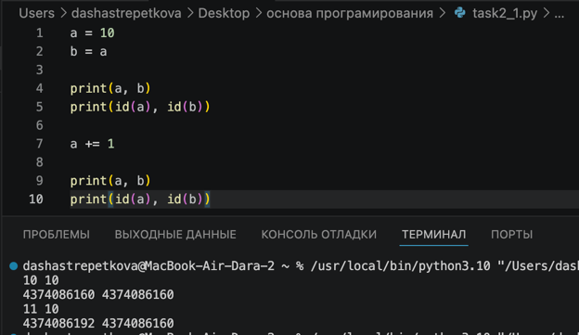
Рисунок 1. – сравнение id()
Эксперимент B. Изменяемый объект
В данном эксперименте исследуется поведение изменяемых объектов (списков) при присваивании и переназначении(Рисунок 2).
Присваивание (second = first) создаёт вторую ссылку на тот же объект, а не копию. Изменения через одну переменную видны через другую. После переназначения (second = [10, 20, 30]) создаётся независимый объект, и изменения second больше не влияют на first(Рисунок 3).
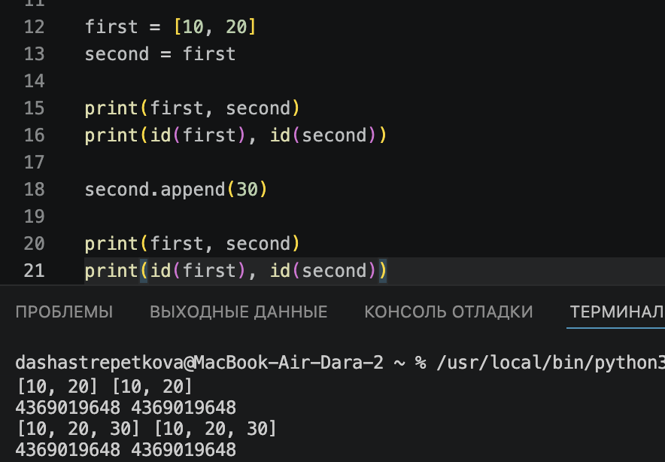
Рисунок 2. – Эксперимент В
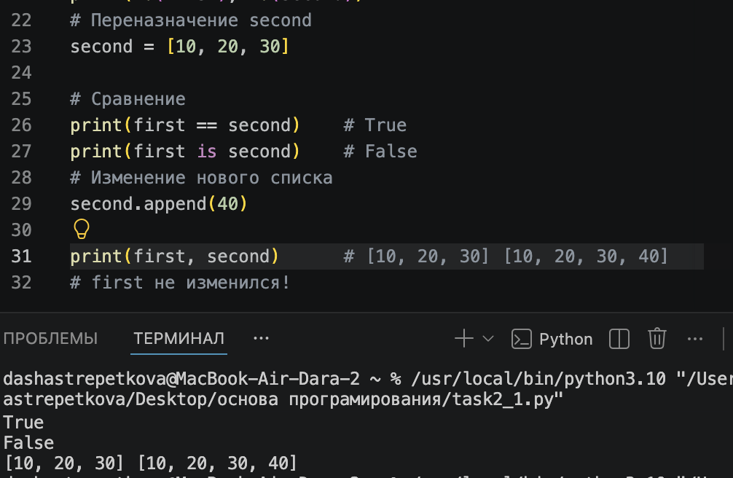
Рисунок 3. – Поведениепеременных после переназначения
Практическая задача
В практической задаче создаются две конфигурации учебного проекта. Сначала вторая конфигурация получается простым присваиванием config2 = config1. После добавления в config2 нового участника и параметра изменения появляются и в config1, так как обе переменные ссылаются на один объект.
Затем создаётся независимая конфигурация через copy.deepcopy(config1). После изменений во второй конфигурации первая остаётся без изменений. Проверки assert подтверждают, что объекты разные и независимые(Рисунок 4).
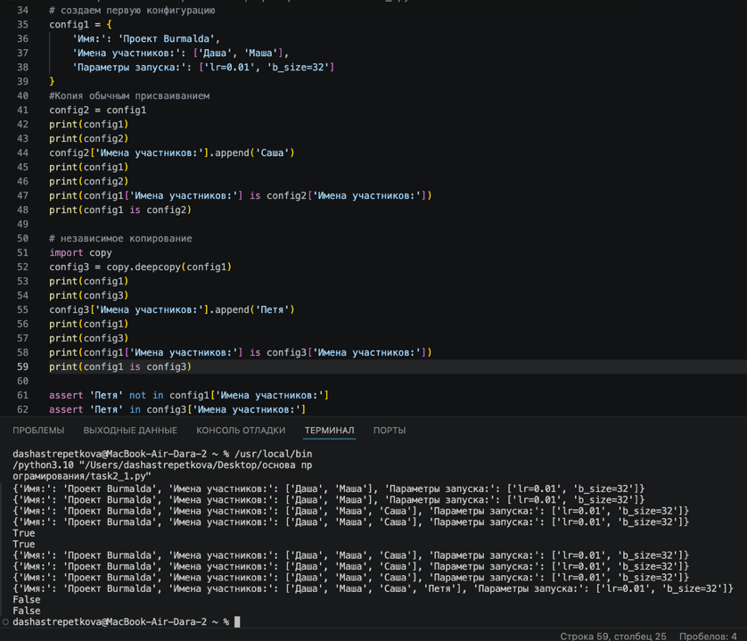
Рисунок 4. – Создание конфигурации
Таким образом, простое присваивание создаёт ссылку на тот же объект, а copy.deepcopy() создаёт независимую копию.

Вопросы для анализа
1.Меняет ли присваивание second = first сам объект?
Нет, не меняет. Присваивание в Python не копирует объекты и не изменяет их. Оно лишь создаёт новое имя на существующий объект.
2. Почему операция над неизменяемым объектом приводит к связыванию имени с другим объектом?
Потому что неизменяемые объекты нельзя изменить на месте. Python вычисляет новое значение и создаёт новый объект в памяти и переменная пересвязывается.
3. Как определить, что два имени обозначают один объект?
Использовать оператор is или функцию id().
Задание 2. Поверхностное и глубокое копирование
В эксперименте создаются четыре переменные, ссылающиеся на одну исходную структуру: alias через простое присваивание, shallow через поверхностную копию original.copy() и deep через глубокую копию copy.deepcopy(original).
До изменений original и alias имеют одинаковый идентификатор, так как ссылаются на один объект. shallow и deep имеют разные идентификаторы внешних списков. При этом shallow делит вложенные списки с original, а deep создаёт новые вложенные объекты.
После original.append(["Databases", 5]) новый элемент появляется только в original и alias, так как это один объект. shallow и deep остаются без изменений.
После original[0][1] = 3 первая оценка меняется на 3 в original, alias и shallow, потому что поверхностная копия делит вложенные списки с оригиналом. В deep оценка остаётся 5, так как глубокая копия создала независимые вложенные объекты(Рисунок 5).
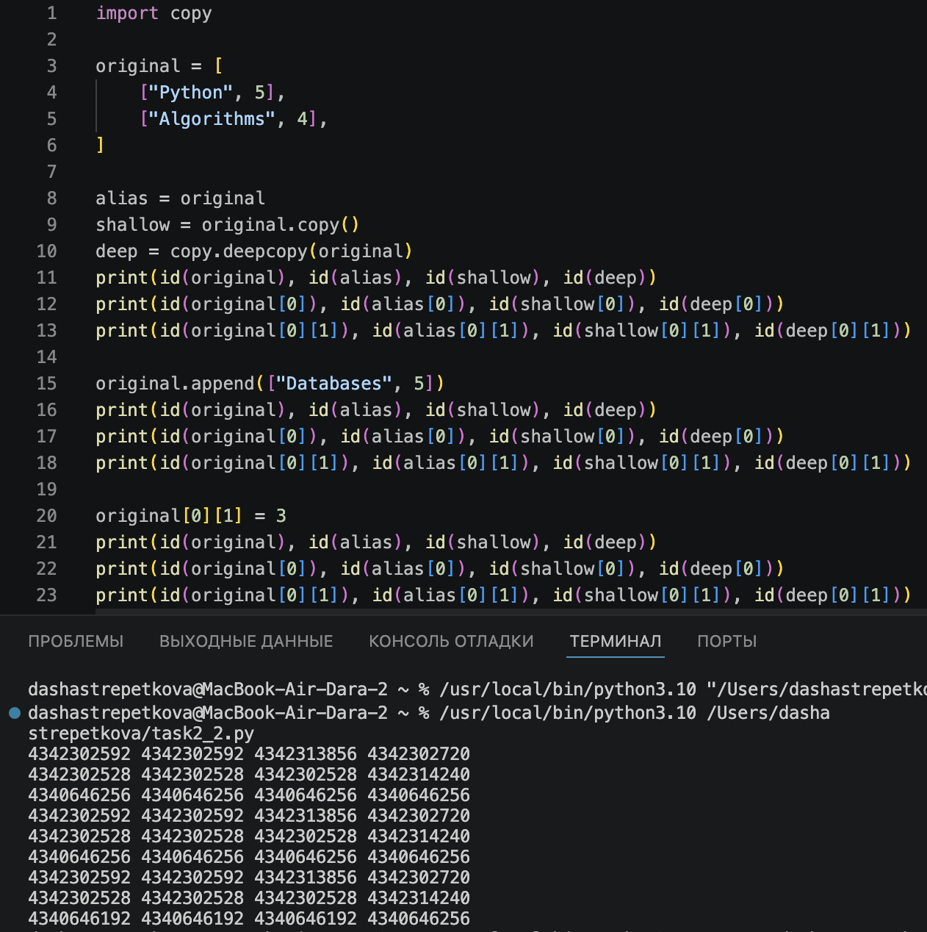
Рисунок 5. – Сравнение копий
Таким образом, присваивание создаёт полную зависимость, поверхностная копия – независимость только на внешнем уровне, а глубокая копия – полную независимость всех вложенных объектов.

В эксперименте сравниваются два способа создания матрицы. При использовании [[0] * 3] * 3 создаётся один список, на который ссылаются все три строки. Поэтому после wrong_matrix[0][0] = 1 меняются все три строки, так как это один объект в памяти.
При использовании [[0] * 3 for _ in range(3)] каждая итерация создаёт новый независимый список. Поэтому после correct_matrix[0][0] = 1 меняется только первая строка, остальные остаются без изменений(Рисунок 6).
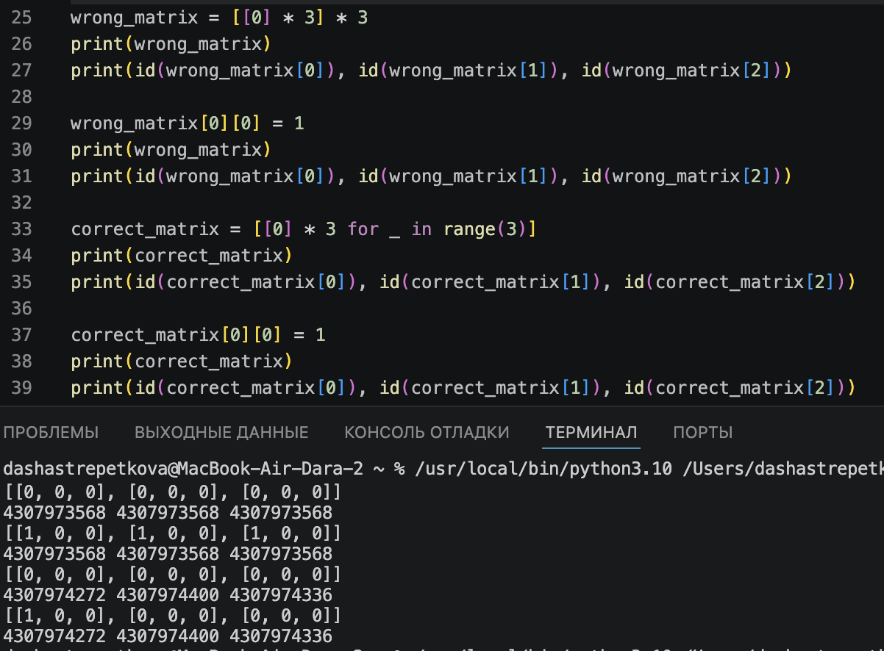
Рисунок 6. – Два способа создания матрицы
Таким образом, умножение списка создаёт ссылки на один объект, а генератор списка создаёт независимые объекты.

Вопросы для анализа
1. Чем поверхностная копия отличается от глубокой?
Поверхностная копия:
- внешний объект новый
- вложенный объект тот же
- независимость частичная
- производительность быстрая
Глубокая копия:
- внешний объект новый
- вложенный объект новый
- независимость полная
- производительность медленнее
2. Почему глубокое копирование не следует применять автоматически ко всем объектам?
Производительность, память, если вложенные объекты неизменяемы достаточно copy().
3. В каких случаях достаточно поверхностной копии?
Неизменяемые вложенные объекты, не планируете менять вложенные, структуры без вложенности, кортежи с неизменяемыми элементами.

Задание 3. Подсчет ссылок и время жизни объекта
sys.getrefcount() показывает на одну ссылку больше, потому что при передаче объекта в функцию создаётся временная ссылка на время её выполнения. Поэтому реальное количество ссылок всегда на единицу меньше возвращаемого значения.
Счетчик ссылок увеличивают присваивание переменной, помещение объекта в список или словарь, передача объекта в функцию и создание новой ссылки на объект.
Счетчик ссылок уменьшают удаление имени через del, очистка контейнера через clear(), удаление элемента из контейнера, перезапись переменной другим значением и выход объекта из области видимости.
del alias удаляет только имя переменной из пространства имён, а не сам объект. Объект удаляется автоматически сборщиком мусора, когда его счетчик ссылок становится равен нулю. Поэтому после del alias объект продолжает существовать, пока на него есть хотя бы одна другая ссылка(Рисунок 7).
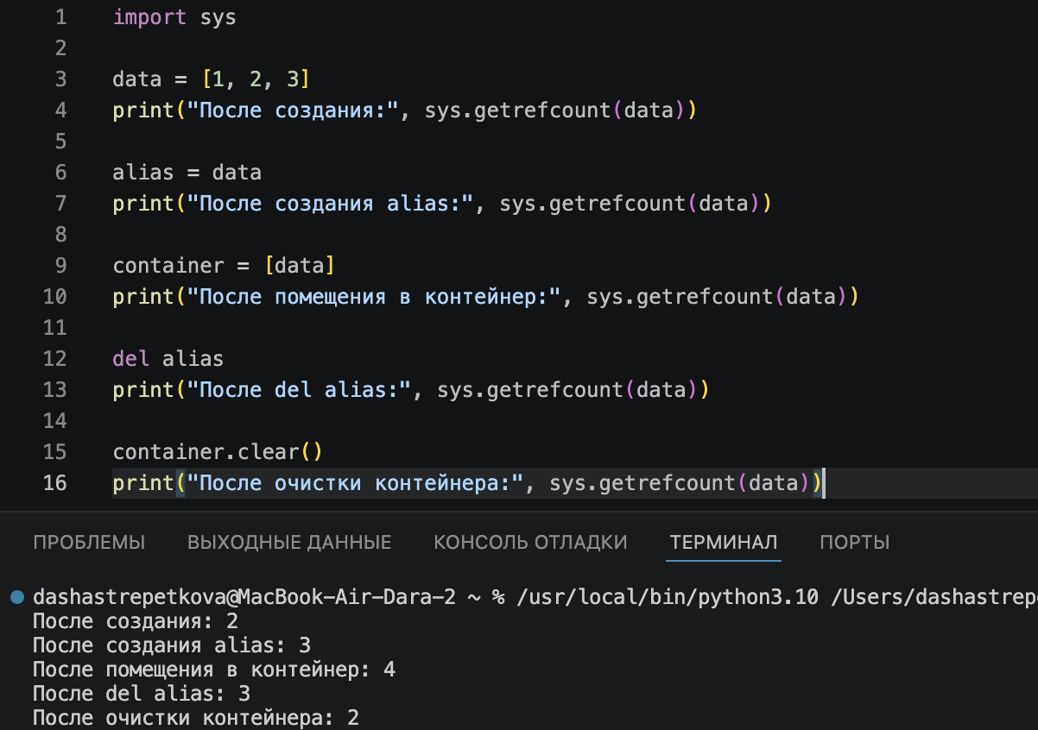
Рисунок 7. – Количество ссылок
Создаётся класс Record и его экземпляр record. Затем с помощью weakref.ref(record) создаётся слабая ссылка weak_record, которая не увеличивает счетчик ссылок объекта.
При вызове weak_record() возвращается сам объект, так как он ещё существует. После del record сильная ссылка удаляется, счетчик ссылок становится равен нулю, и объект удаляется сборщиком мусора. Повторный вызов weak_record() возвращает None, потому что объекта больше нет(Рисунок 8).
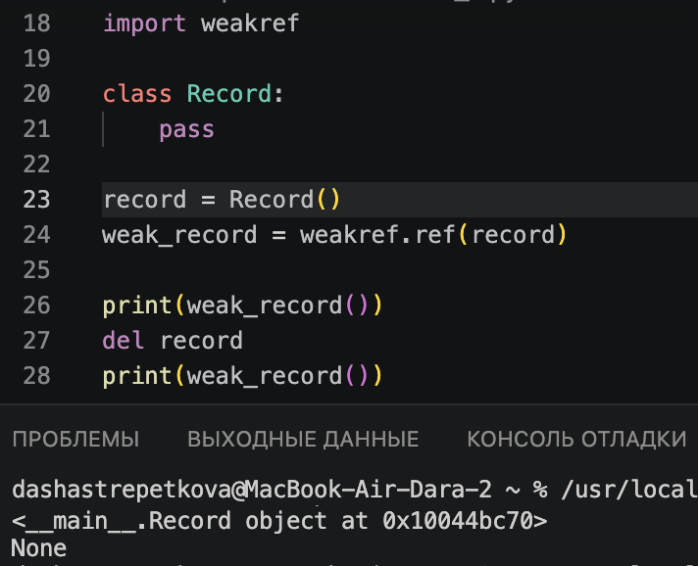
Рисунок 8. - weak_record()
Слабая ссылка не продлевает время жизни объекта, потому что она не увеличивает счетчик ссылок. Объект существует, пока на него есть хотя бы одна сильная ссылка. После del record счетчик становится равен нулю, объект удаляется сборщиком мусора, и слабая ссылка автоматически возвращает None.
Слабые ссылки полезны, например, при кэшировании. Кэш хранит слабые ссылки на объекты, но не мешает их удалению. Если объект больше не используется в программе, он удаляется, а запись в кэше автоматически исчезает. Это позволяет избежать утечки памяти.

Практическая задача
В практической задаче создаётся реестр на основе weakref.WeakValueDictionary, который хранит слабые ссылки на объекты. Создаются три объекта Record, при этом сильные ссылки сохраняются на первые два объекта, а третий объект хранится только во временной переменной temp_record.
Все три объекта регистрируются в слабом словаре. После удаления временной ссылки del temp_record третий объект удаляется, так как на него не осталось сильных ссылок. Запись rec3 автоматически исчезает из реестра, и в нём остаются только два объекта.
Затем удаляется сильная ссылка на второй объект через del record2. Объект также удаляется, и запись rec2 исчезает из реестра. В реестре остаётся только первый объект, так как на него сохраняется сильная ссылка record1.
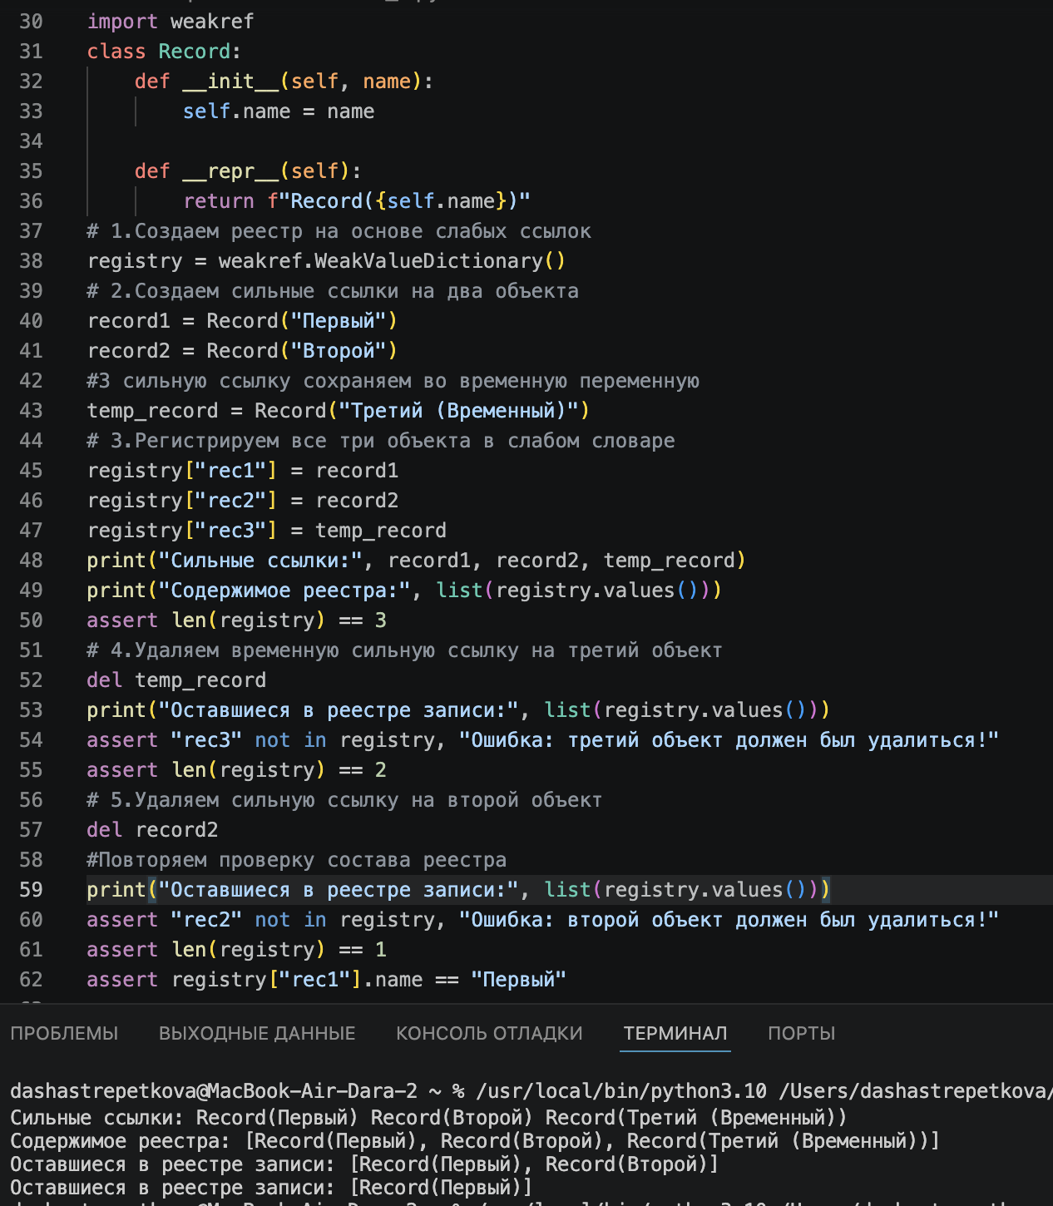
Рисунок 9. – Слабые и сильные ссылки
Таким образом, слабый реестр не управляет временем жизни объектов. Он автоматически удаляет записи, когда на объект не остаётся сильных ссылок, что подтверждается проверками assert.

Вопросы для анализа
1. При каком условии подсчет ссылок позволяет освободить объект?
Объект освобождается, когда его счётчик ссылок == 0. Это происходит, когда:
- Все имена, ссылающиеся на объект, удалены (del)
- Все контейнеры, содержащие объект, очищены или удалены
- Объект вышел из области видимости (локальная переменная функции)
2. Всегда ли освобождение Python-объекта означает немедленный возврат памяти операционной системе?
Нет, Python использует собственный менеджер памяти (pymalloc). Освобождённая память возвращается в пул Python, а не ОС. Python может переиспользовать эту память для новых объектов. Возврат памяти ОС происходит только при уничтожении интерпретатора или использовании gc.collect() (но это не гарантирует возврат).
3. Чем сильная ссылка отличается от слабой?
Сильная ссылка – это обычная ссылка на объект, которую вы создаёте каждый раз, когда присваиваете объект переменной. Она увеличивает счетчик ссылок объекта и продлевает его время жизни. Объект остаётся в памяти, пока существует хотя бы одна сильная ссылка на него. Слабая ссылка – это специальная ссылка, которая не увеличивает счетчик ссылок и не продлевает время жизни объекта. Она просто «наблюдает» за объектом со стороны. Когда на объект не остаётся сильных ссылок, он удаляется сборщиком мусора, и слабая ссылка автоматически становится None.

Задание 4. Циклические ссылки и сборщик мусора
В программе создаются два пустых списка first и second, которые ссылаются друг на друга, образуя циклическую ссылку. Проверки через is подтверждают, что first ссылается на second, а second ссылается на first.
Затем выводится состояние автоматического сборщика мусора: включён ли он, пороги поколений и статистика сборок(Рисунок 10). Запоминаются идентификаторы обоих списков(Рисунок 11).
После удаления имён first и second через del объекты остаются в памяти, потому что каждый из них держит ссылку на другой. Счетчики ссылок не равны нулю, хотя объекты недостижимы из программы. Запуск gc.collect() вручную заставляет сборщик мусора найти циклическую структуру и удалить её. Функция возвращает количество собранных объектов(Рисунок 12).
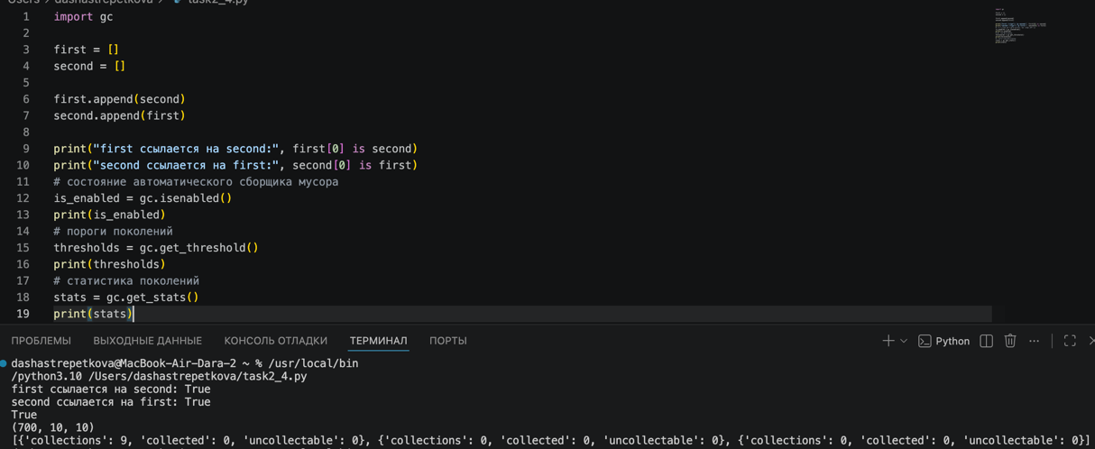
Рисунок 10. – Зависимые списки
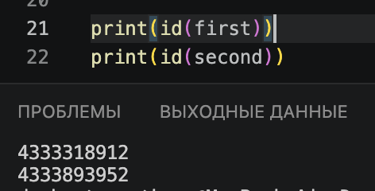
Рисунок 11. – id() списков
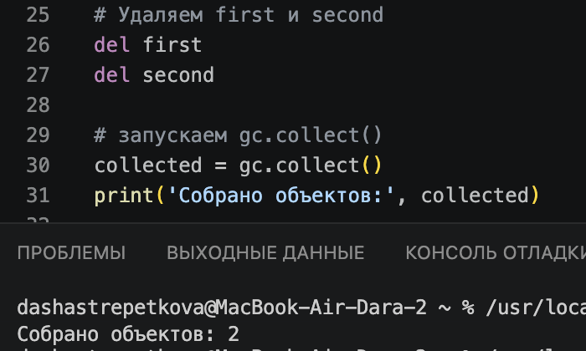
Рисунок 12. – Подсчёт ссылок
Таким образом, одного подсчета ссылок недостаточно для удаления циклических ссылок, поэтому нужен сборщик мусора.

В программе отключается автоматический сборщик мусора через gc.disable(). Затем создаются три списка, которые ссылаются друг на друга и образуют циклическую структуру.
После удаления внешних ссылок del a, del b и del c объекты остаются в памяти, так как ссылаются друг на друга. Счетчики ссылок не равны нулю, хотя объекты недостижимы из программы.
Запуск gc.collect() вручную заставляет сборщик мусора найти циклическую структуру и удалить её. Функция возвращает количество собранных объектов. В конце автоматическая сборка восстанавливается через gc.enable()(Рисунок 13).
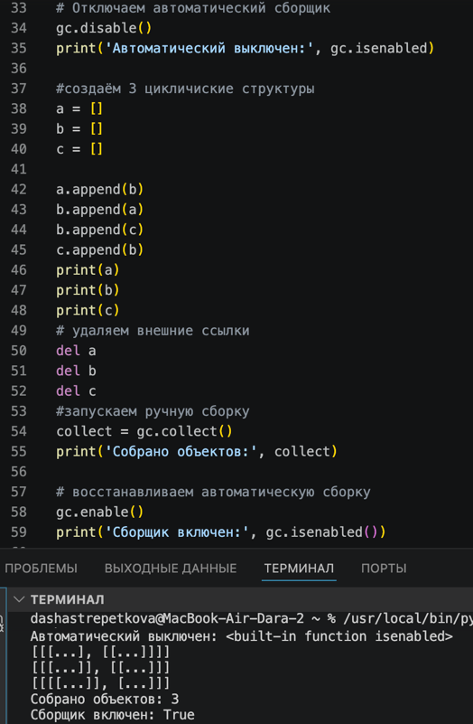
Рисунок 13. – Ручная сборка
Таким образом, эксперимент показывает, что без автоматического сборщика циклические объекты не удаляются, а ручной вызов gc.collect() позволяет их обнаружить и собрать.

Практическая задача
В практической задаче создаётся модель графа из четырёх узлов. Первые три узла n1, n2 и n3 связываются в цикл: первый ссылается на второй, второй на третий, а третий снова на первый. Четвёртый узел n4 остаётся независимым и ни на кого не ссылается.
Перед созданием графа вызывается gc.collect(), чтобы получить базовое число собранных объектов. Затем создаются узлы и устанавливаются связи между ними. Проверки через обращение к ключу next подтверждают, что цикл создан корректно.
После этого внешние ссылки на циклические узлы удаляются через del n1, del n2 и del n3. Объекты остаются в памяти, так как ссылаются друг на друга, но становятся недостижимыми из программы.
Запускается ручная сборка gc.collect(), которая находит циклическую структуру и удаляет её. Число собранных объектов после удаления графа сравнивается с числом до его создания, что показывает, сколько объектов было собрано. Независимый узел n4 остаётся доступным после сборки мусора, так как на него есть сильная ссылка и он не входит в цикл. Это подтверждает, что сборщик удаляет только недостижимые циклические объекты, не затрагивая доступные(Рисунок 14).
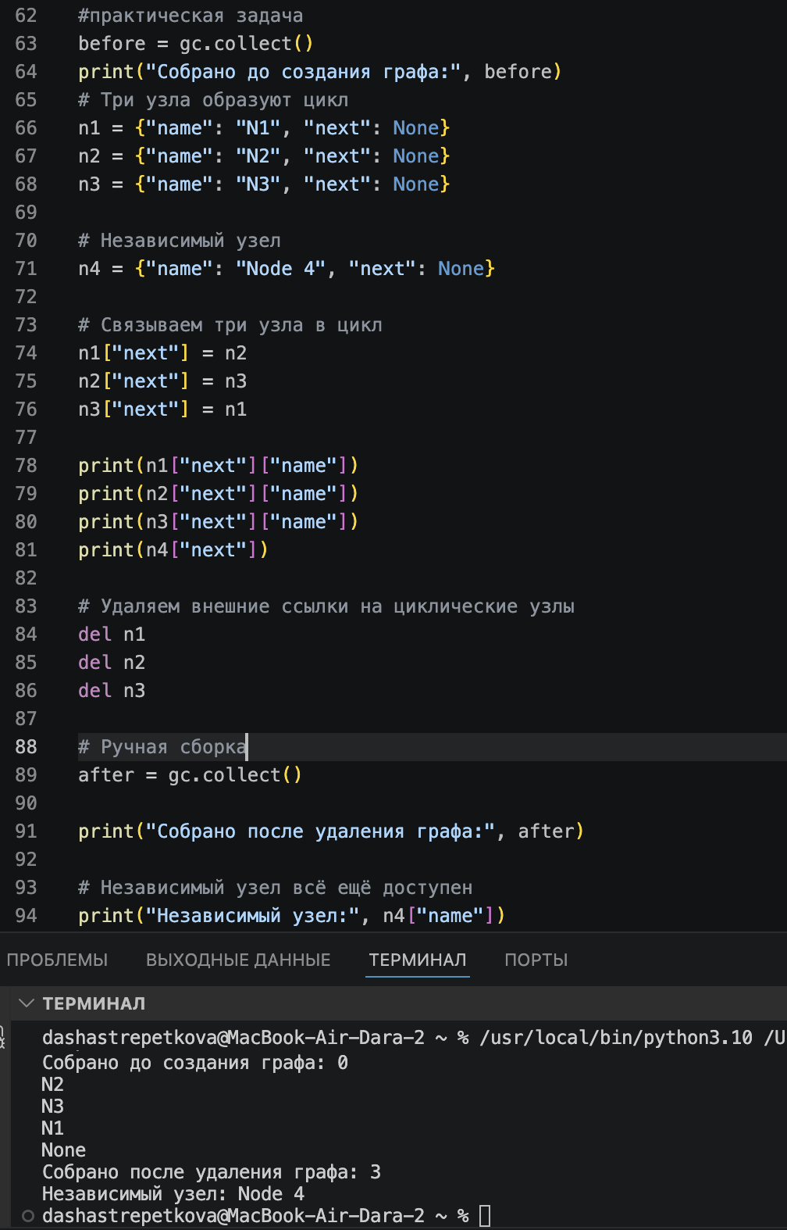
Рисуонк 14. – Практическая задача 4
Вопросы для анализа
1. Как возникает циклическая ссылка?
Когда несколько объектов ссылаются друг на друга так, что образуется замкнутый путь. Например: A -> B -> A.
2. Почему объект с ненулевым счетчиком ссылок иногда может быть недостижим из программы?
Потому что объекты внутри цикла продолжают ссылаться друг на друга, хотя ни одна внешняя переменная программы уже не указывает на них.
3. Зачем сборщик мусора разделяет отслеживаемые объекты по поколениям?
Потому что большинство объектов живёт недолго. Молодые объекты проверяются чаще, а долго живущие – реже. Это позволяет работать сборщику мусора эффективнее.

Задание 5. Исследование потребления памяти
Часть 1. Размер отдельных объектов
В программе с помощью sys.getsizeof() измеряется размер различных объектов в байтах. Функция возвращает размер самого объекта в памяти, не учитывая размер объектов, на которые он ссылается.
Пустой список занимает минимальный объём памяти, необходимый для хранения структуры списка. Список из десяти чисел больше, так как содержит ссылки на элементы. Кортеж из десяти чисел обычно занимает меньше памяти, чем список, потому что он неизменяемый и хранится более компактно. Строка из десяти символов занимает память в зависимости от количества символов и их кодировки. Целое число и None имеют небольшой фиксированный размер, так как это простые неизменяемые объекты(Рисунок 15).
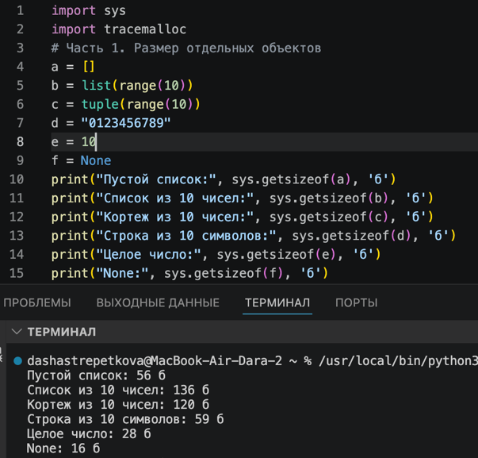
Рисунок 15. – Размеры объектов
Таким образом, sys.getsizeof() позволяет сравнить, сколько памяти занимают разные типы данных, и показывает, что размер объекта зависит от его типа и содержимого.

Часть 2. Рост списка
Длина списка – это количество элементов, которые в нём сейчас находятся. Объём выделенной памяти – это размер памяти, зарезервированной под список, включая место под будущие элементы. Поэтому длина может быть меньше, чем объём выделенной памяти.
Размер списка не увеличивается после каждого append(). Память выделяется скачками: сначала размер остаётся прежним, а затем резко увеличивается, когда заканчивается зарезервированное место.
Список резервирует место с запасом, чтобы не выделять память заново при каждом добавлении элемента. Это ускоряет работу, так как операция append() чаще всего не требует перевыделения памяти(Рисунок 16).
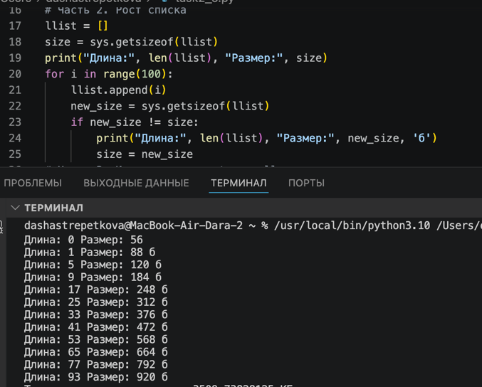
Рисунок 16. – Размеры списка после добавлений чисел
Часть 3. Измерение через tracemalloc
Материализованная последовательность, например список, хранит все свои элементы в памяти сразу. Поэтому при создании списка из 100000 чисел выделяется большой объём памяти, и текущее, и пиковое потребление высокое. Объект, который хранит правило получения значений, например range, не хранит все числа в памяти. Он хранит только начальное значение, конечное значение и шаг, а числа вычисляются по мере необходимости. Поэтому потребление памяти остаётся небольшим(Рисунок 17).
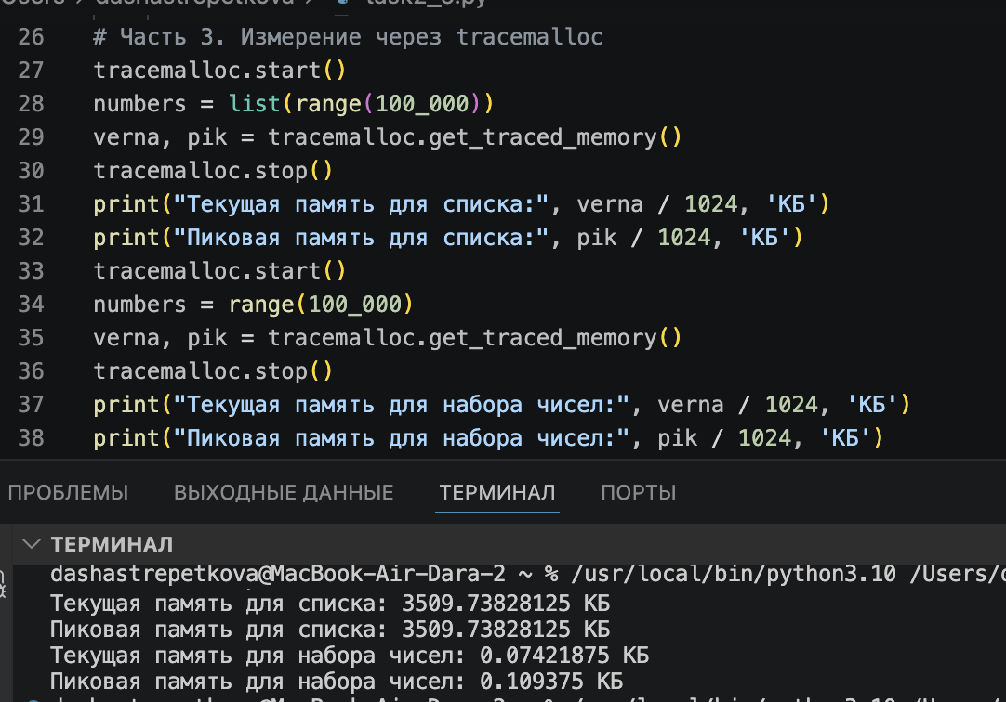
Рисунок 17. – Измерение через tracemalloc
Таким образом, список занимает память пропорционально количеству элементов, а range занимает почти постоянный объём памяти независимо от диапазона.

Итоговый анализ
Три способа экономии памяти:
- Использовать range или генераторы вместо list(...), когда нужен только проход по значениям (часть 3).
- Хранить неизменяемые данные в tuple: он компактнее списка, потому что не держит запас (часть 1).
- Не строить список поэлементно, если размер известен заранее. Запас при росте тратит память впустую (часть 2).

Практическая задача
Программа memory_report.py объединяет все измерения памяти в один отчёт. Сначала результаты сохраняются в список results, а затем выводятся в едином формате. В первой части измеряется размер отдельных объектов: пустого списка, списка и кортежа из десяти чисел, строки, целого числа и None. Для каждого объекта сохраняются название, количество элементов и размер через sys.getsizeof(). Во второй части отслеживается рост списка при добавлении элементов через append(). Размер списка фиксируется только в моменты, когда он изменяется, что показывает, что память выделяется не на каждый элемент, а с запасом. В третьей части с помощью tracemalloc сравниваются список из 100000 чисел и объект range(100000)(Рисунок 18). Для списка измеряются текущая и пиковая память, так как все элементы хранятся в памяти сразу. Для range память остаётся небольшой, потому что хранится только правило получения чисел, а не сами числа. В конце программа выводит единый отчёт по всем сценариям: название, количество элементов, размер внешнего объекта, текущую и пиковую память. Также вычисляется отношение пиковой памяти списка и range, которое показывает, во сколько раз список потребляет больше памяти(Рисунок 19). Отношение пиковой памяти list/range: 32080.21 КБ.
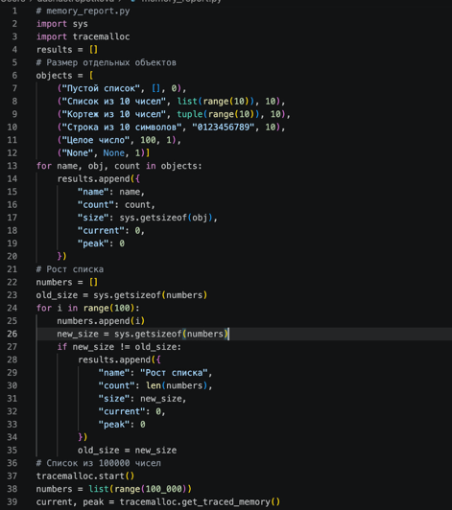
Рисунок 18. – Измерения памяти 1
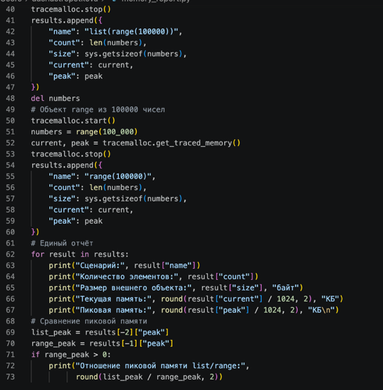
Рисунок 19. – Измерение память 2
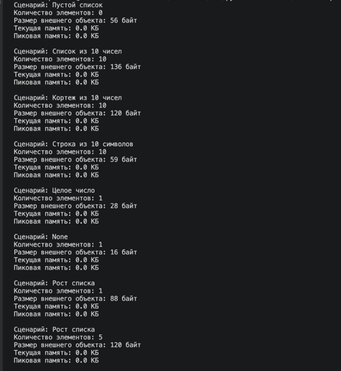
Рисунок 20. – Результаты сценариев 1
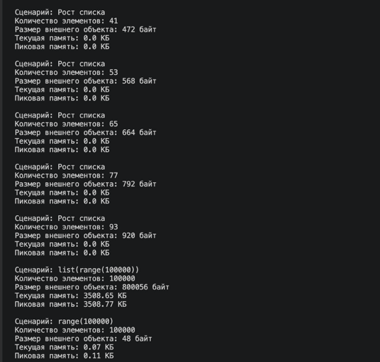
Рисунок 21. – Результаты сценариев 2
Таким образом, программа разделяет измерение и форматирование: сначала все результаты собираются в структуру данных, затем выводятся в удобном виде(Рисунок 20, 21).
Вывод
В лабораторной работе изучены ссылки, изменяемость объектов, копирование, подсчет ссылок и сборщик мусора. Установлено, что присваивание создаёт ссылку, а не копию, поэтому изменяемые объекты могут быть общими. Для независимых копий нужно использовать copy.deepcopy(). Циклические ссылки удаляются сборщиком мусора, а слабые ссылки не продлевают жизнь объекта.

Таким образом, важно различать ссылки и копии, чтобы избежать непреднамеренных изменений данных и утечек памяти.

